Pong maken in Scratch

1. Open Scratch

2. Verwijder de kat (rechtermuis op de kat en verwijder)

3. Maak een “paddle” sprite en geef hem ook de naam paddle
a. Klik op “Een nieuwe sprite tekenen”
b. Teken een rechthoek met het rechthoek icoontje. Maak hem verticaal.
c. Klik op OK
d. Noem de sprite dus “Paddle”
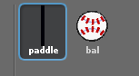
4. Maak een “bal” sprite
a. Klik op “Een sprite uit bestand kiezen”
b. Dubbelklik op de “things” folder
c. Kies een bal uit
d. Klik op OK
e. Noem de sprite “bal”

5. Maak een algoritme voor de Bal sprite
a. Gebruik een “Wanneer groen vlag wordt aangeklikt” script
b. Sleep een blauw “richt naar” script naar het script veld
c. Plaats een groen “Willekeurig getal tussen 0 en 360 graden” in het blauwe script
d. Pak een geel “herhaal” blok
e. Plaats hier een blauw “neem 5 stappen” in.
f. Plaats hier ook een blauw ”keer om als aan de rand” blok in

Je hebt nu dit:

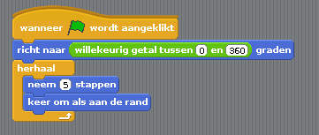

g. Plaats een nieuw “wanneer groene vlag wordt aangeklikt” blok
h. Plaats daaronder een geel “herhaal als” blok
i. Plaats een lichtblauw “raak ik” blokje en selecteer paddle
j. Plaats een blauw” draai met de klok mee 15 graden” blokje in het herhaal als blok
k. Verander 15 in 180
l. Plaats een blauw “neem 5 stappen” blok in het “herhaal als” blok.

Je hebt nu dit:

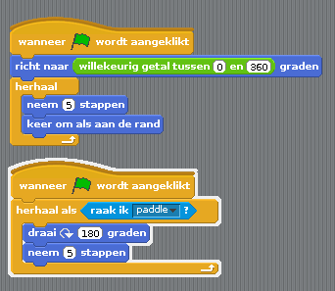

6. Maak het paddle script

a. Pak een “wanneer groene vlag wordt aangeklikt” blok
b. plaats een geel “herhaal” blok onder het start blok
c. Plaats een blauw”maak Y” blokje in het herhaal blok
d. Plaats een lichtblauw Muis Y: in het blauwe “maak Y” blok

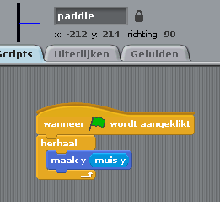
zoals dit:

7. Klik op de groene vlag en start je spel.

UITDAGING 1: Gebruik een als statement om er voor te zorgen dat het spel stopt als je de bal mist.

UITDAGING 2: Kun je een tweede speler toevoegen? Je kan dan niet de muis gebruiken, maar zult met toetsen moeten werken. Denk aan het racespel!!

UITDAGING 3: Kun je er een soort voetbalspel van maken? Dan moet je niet alleen van boven naar beneden kunnen maar ook van links naar rechts.

